Логистика прихода в ОО:

Эвакуационный вход 1  (Левый)  I смена (177 чел.)  7.45 - 8.00 –10а, 11, 9а, 9в, 9г классы | 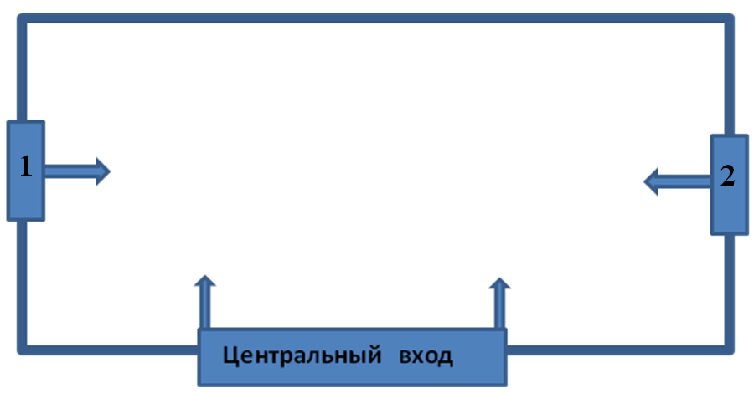 |  | Эвакуационный вход 2  (Правый)  I смена  8.35 - 8.50 – 4 классы  (109 чел.)
II смена (145 чел.)  13.45-14.00 –7 б,  8 а,б,г классы | I смена  7.45 - 8.00 – 1 (а,б,в,г),  9б, 10б  (140 чел.)  8.35 - 8.50 – 5 классы  (115 чел.) | II смена  13.45 - 14.00 – 7а,7в,7г  8в классы  (115 чел.)  14.35 - 14.50 – 6абвг  (115 чел.) | II смена  12.55 - 13.10 – 2 классы  (109 чел.)  13.45 - 14.00 – 3 классы  (115 чел.)

Родителям при сопровождении детей заходить в здание школы запрещено!!! Ожидаете детей
на территории школы! Дети выходят из школы в сопровождении педагогов!

